淮安市“江苏人社网办大厅”职称初定申报操作指南

一、申报条件
申报条件详见苏人社发〔2020〕42号文

二、申报流程

（一）江苏人社网办大厅（推荐使用谷歌浏览器）：https://rs.jshrss.jiangsu.gov.cn/index/


（二）注册申报
注册成功后，登录个人账号，依次选择：
①个人办事→②人才人事→③专业技术人员管理服务→④职称初定申报，进行申报。
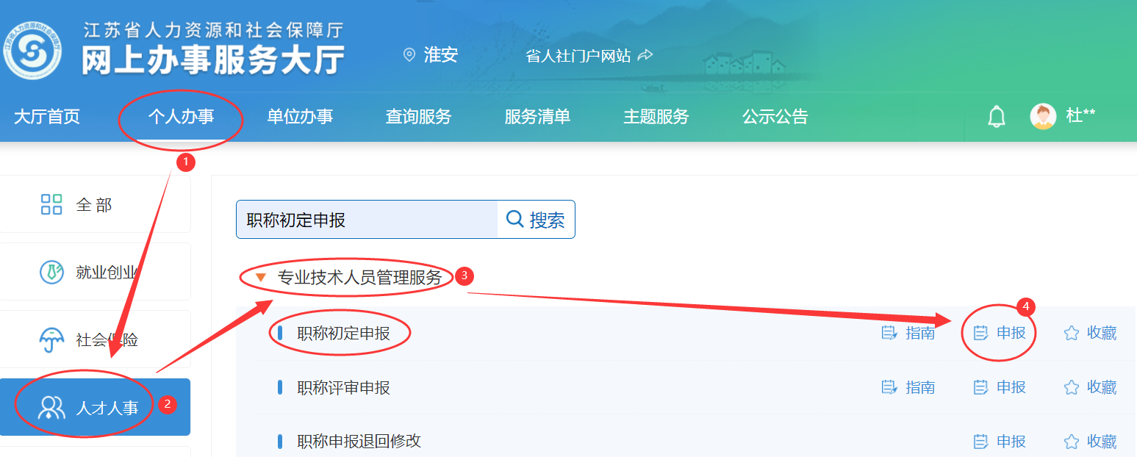

（三）材料送审
1、职称申报人员网上申报资料填写完整无误，保存并确认提交。打印出申报表一式两份，按申报流程送交至各专业行政主管部门。
2、请尽量在2022年6月30日前提交并送审申报纸质材料。

（四）打印证书
职称评定通过后，个人证书均为电子版证书，请及时登录个人账号打印保存。位置如下：查询服务--职称证书在线查询。
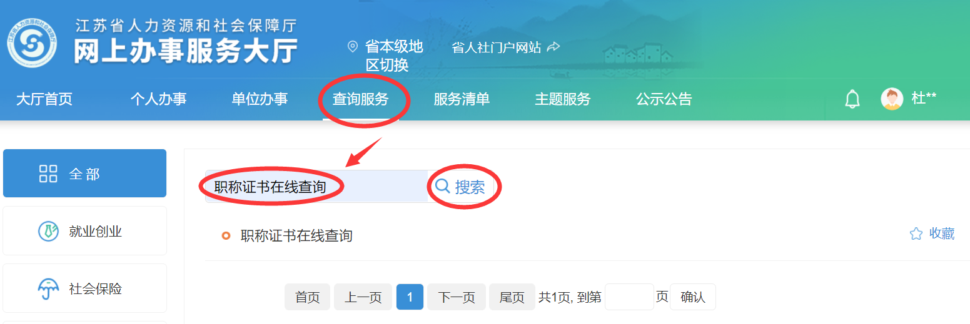

三、申报填写注意事项(详细步骤)

（一）个人基本信息
请准确填写相应信息，有红色*号标记为必填项
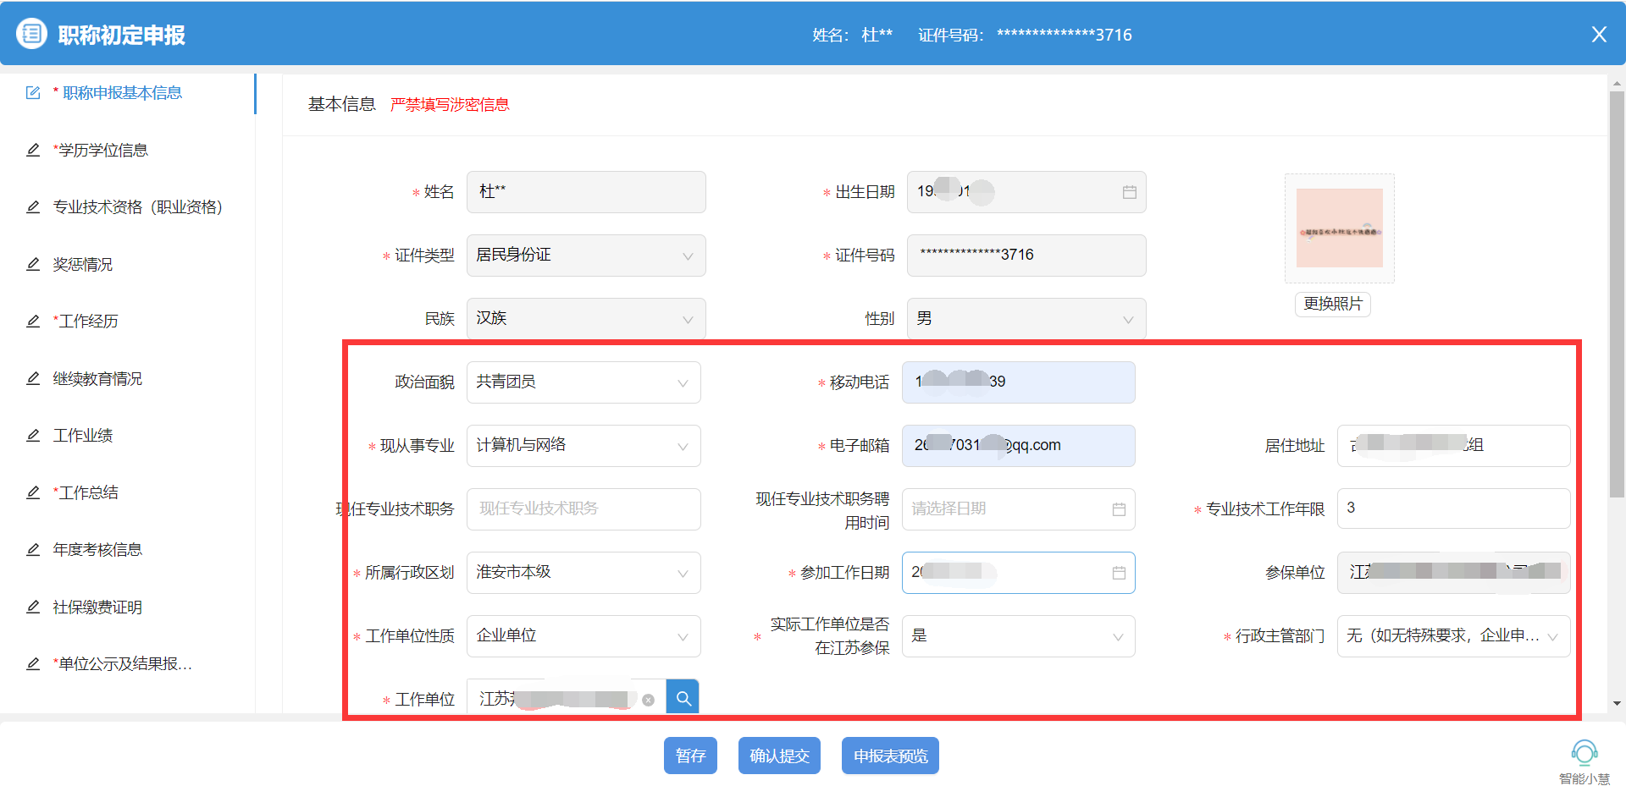
- 所属行政区划：“江苏省-淮安市- XXX区（县）”；
- 前面存在三角形标记的说明可以展开，请选择到最后一级，如市本级、淮阴区等。
- 所属行政区划请根据单位所在区域进行选择，如不能确定，请咨询对应职称办。
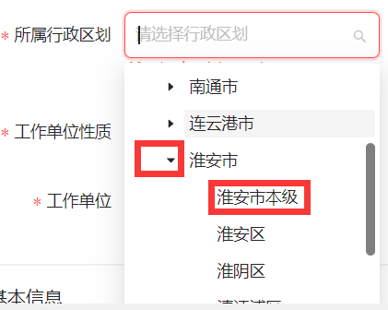
- 行政主管部门
请根据现从事专业选择对应的主管部门
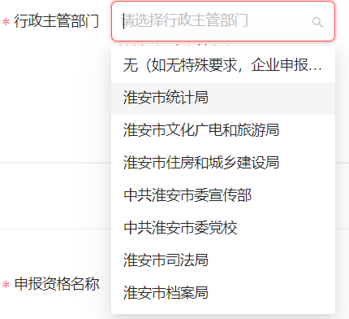
- 申报基本信息
- 按顺序填写：申报级别、申报专业；
- 系统会根据“所属行政区划”、“申报级别”、“申报专业”提供对应的报送受理部门供申报时选择。
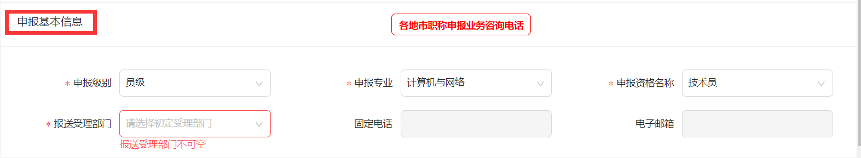
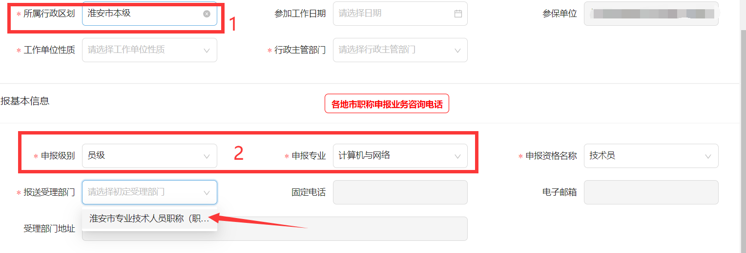
- 各县区职称办联系方式
可以点击页面所示位置，查询淮安市各地区的职称处咨询电话
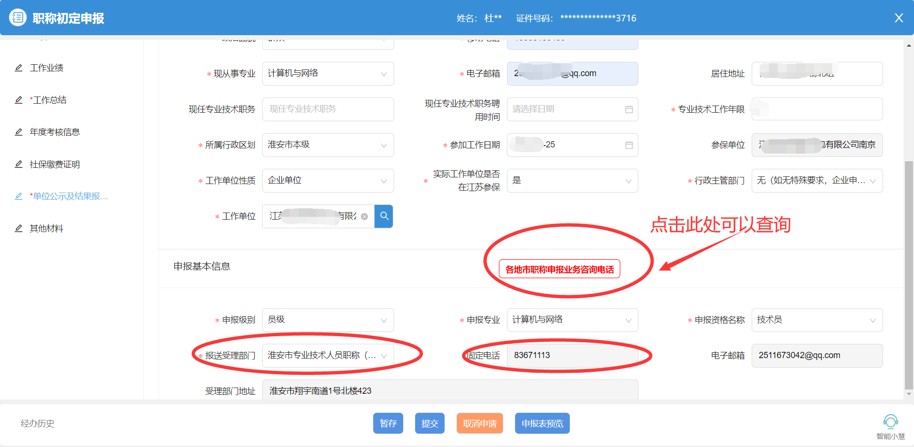
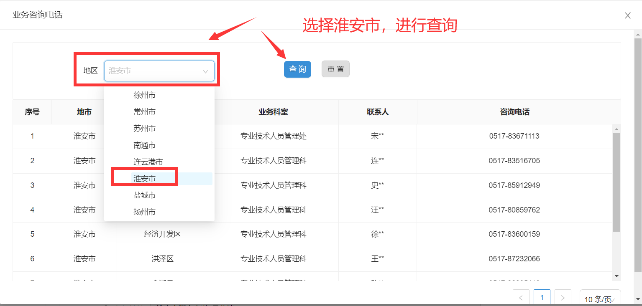

5、工作总结
工作总结(1)支持在线填写以及调整格式；(2)使用word文档编辑好文字内容和格式之后复制粘贴到此申报页面(推荐)。
填好之后点保存按钮，再点击“申报表预览”，查看内容和格式是否正常。
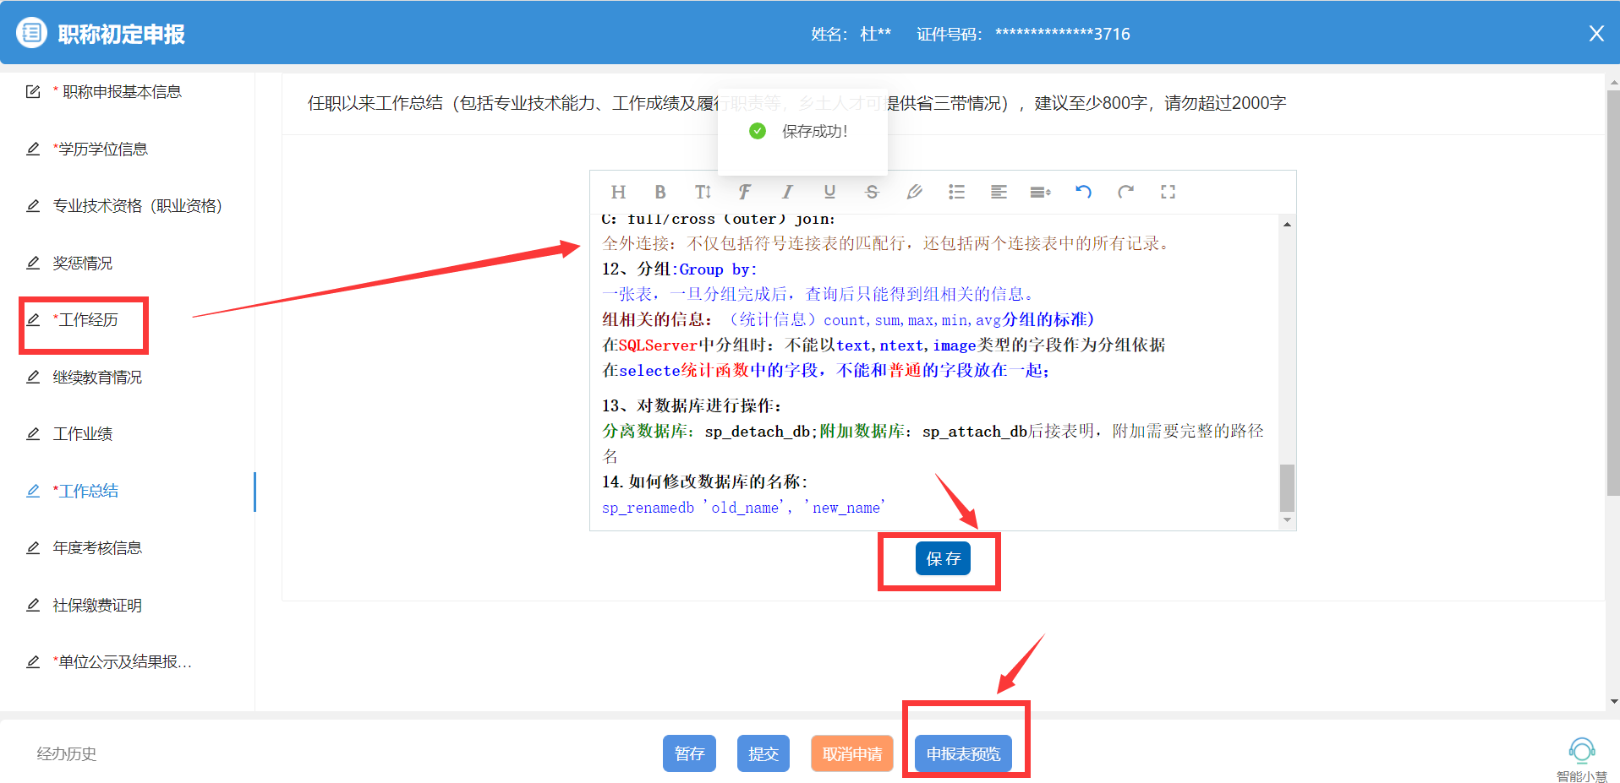

6、提交申报
（1）将申报信息填写完整之后(*号标记为必填项)，点击页面下方的“提交”按钮，确认提交。
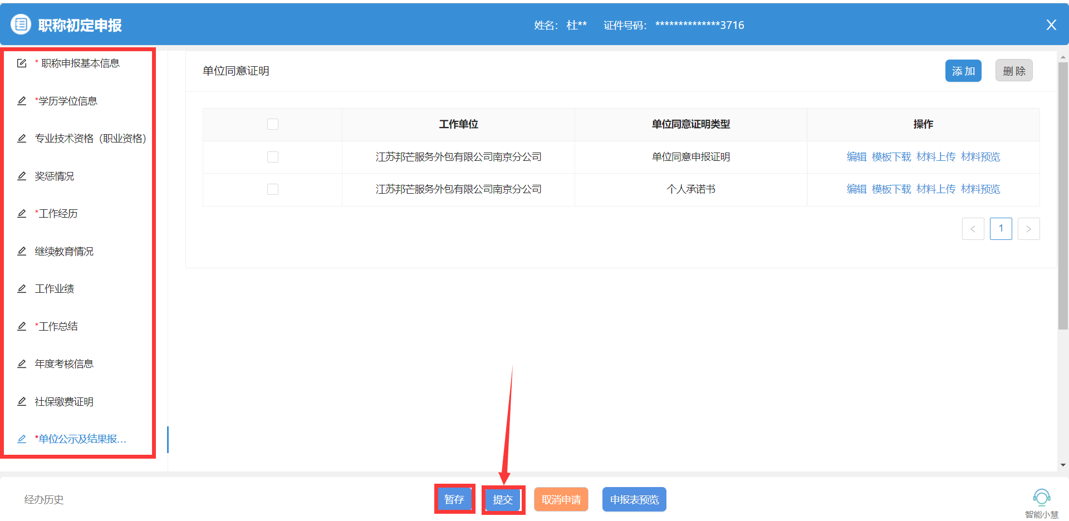
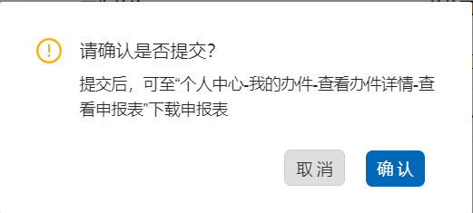
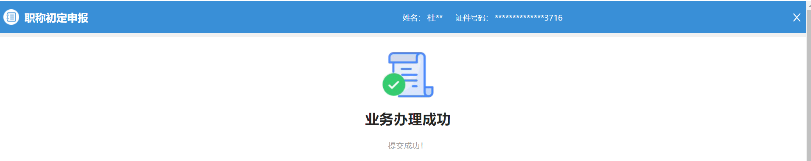

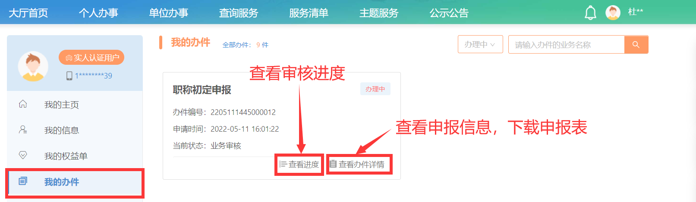
（2）若点击“暂存”按钮，在【个人中心】-【我的办件】点击“修改”按钮，可以继续填写申报信息，填写完成之后一定要点提交才是成功申报。

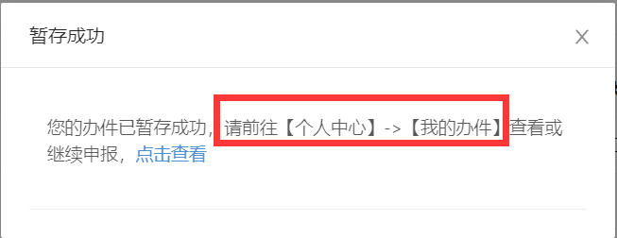
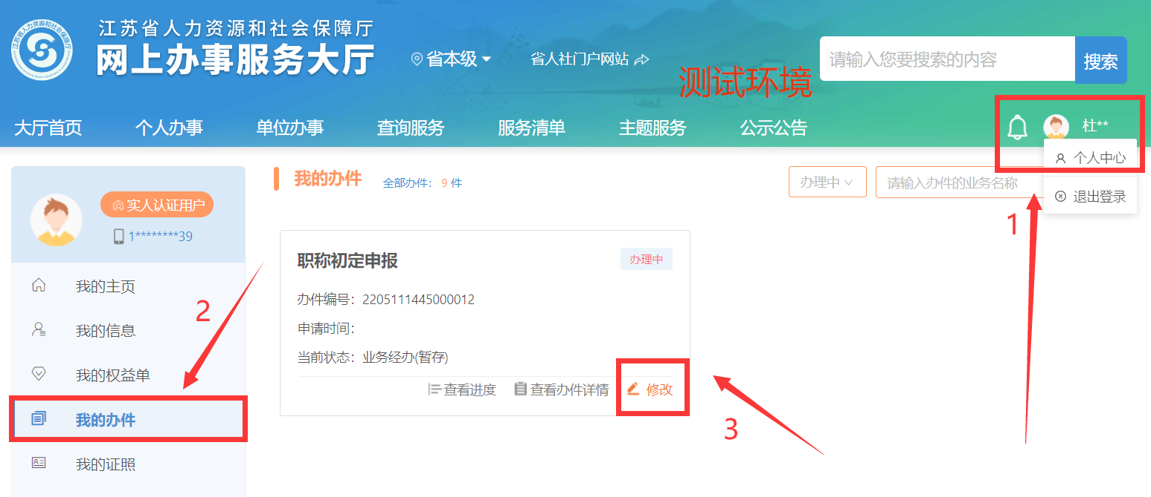

（二）在申报页面对应项目中需上传下列材料（仅支持PDF格式）：
- 学历学位信息
自动获取学信网的学历学位信息；如果没有获取到，则需要申报人手动添加信息并上传材料(如下图)。
手动添加学历信息的申报人还需要上传学信网电子注册备案表或毕业生学籍登记表（请确保电子注册备案表有效期3个月以上），上传位置如下图。
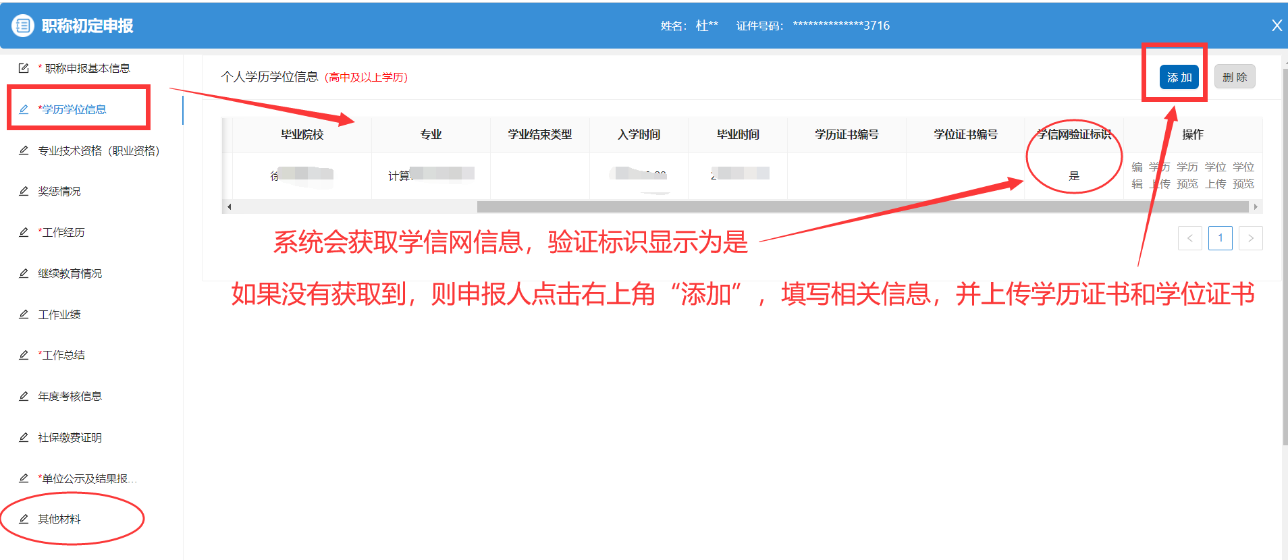
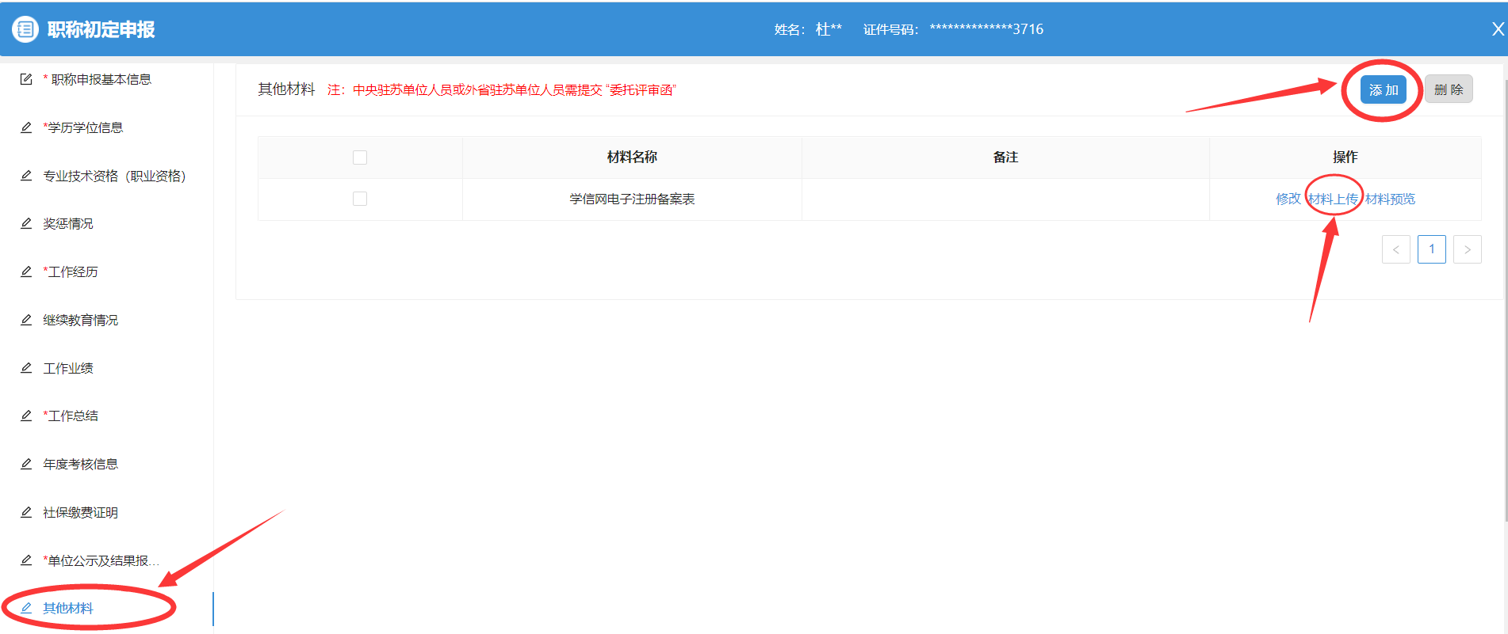

2、单位同意证明（需单位公章）
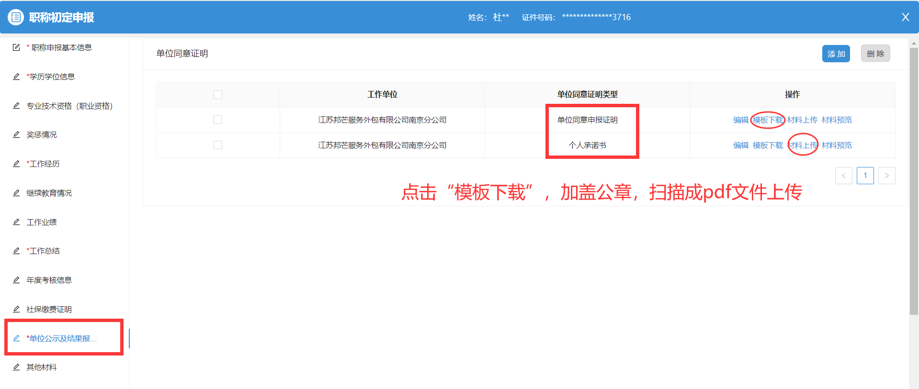

3、社保缴费证明
申报人在现单位连续参保至少3个月以上，纸质扫描要清晰。
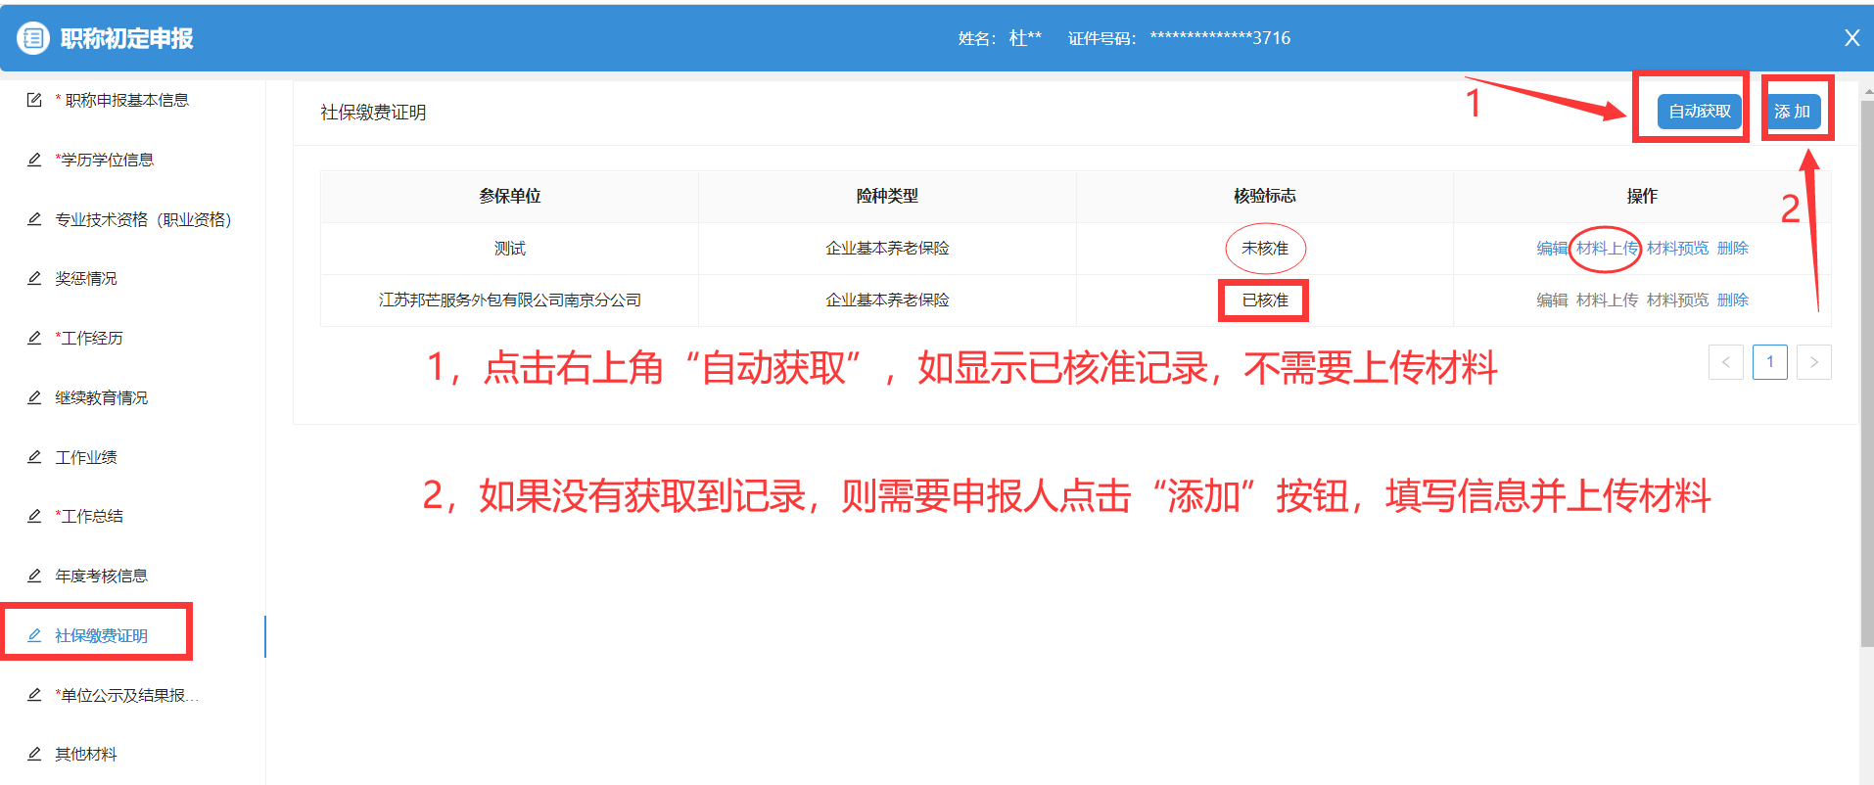

（三）选择申报专业
从系列到具体专业，申报专业请逐级选择：
例：工程→建设工程→科技管理→工程造价 (三角形标记的可以点击展开，选择到最后一级节点)
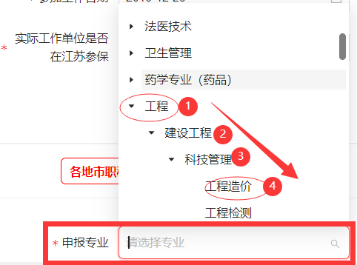
四、常见问题
（一）关于如何撰写专业技术工作总结（不少于800字）
专业技术工作总结(专题业务报告)的撰写没有固定的格式。主要内容应围绕反映本人的专业技术工作经历(能力)，本人的专业技能、专业理论的掌握、提高情况及出版或发表的著作、论文，本人所取得的主要专业工作业绩、成果及获奖情况，重点应说明所参与或承担的课题或项目、本人在其中的地位和作用等。
一般的撰写格式包括以下内容(供申报人参考)：
一是简要介绍本人的基本情况:姓名、出生年月、学历(含多个学历)、何时从事本专业工作、现职称取得的时间、目前的专业岗位等。
二是简明扼要地概述有关本人政治素质、职业道德、总体履职、个人获得的荣誉、表彰等情况。
三是分层次重点叙述本人专业技术工作能力(经历)、专业技术工作业绩和成果、专业理论水平及论文著作等情况：
(1)介绍本人从事的专业技术工作情况，所参与的工程项目或课题、技术改造、解决的技术问题(含处理事故的履历)等；
(2)介绍本人所取得的专业技术业绩成果、本专业的发明或实用专利、获得的业内成果奖项等；
(3)介绍本人专业理论知识的掌握、提高情况，所参加的培训(包括获得业内的相关培训证书)、所撰写或发表的论文、专业文章、体现在专业理论、业务技能上的收获等。
四是简明罗列符合申报和评审条件所规定的条款。
五是自我评价在专业技术工作上存在的不足和今后努力的方向。
（二）关于如何填写工作经历
1、工作起止时间
起：从毕业后正式工作开始填写，实习期、见习期不算在内。
止：指到申报当前为止的时间。
2、在何单位何部门何岗位工作
按照所属单位、所属部门的不同，分别填写。

